I Sueños del Oeste
MT-42146 - Web: https://viaje.mt/dmyd
13 días y 12 noches

Desde $2889 ^{USD} | CPL + 299 IMP
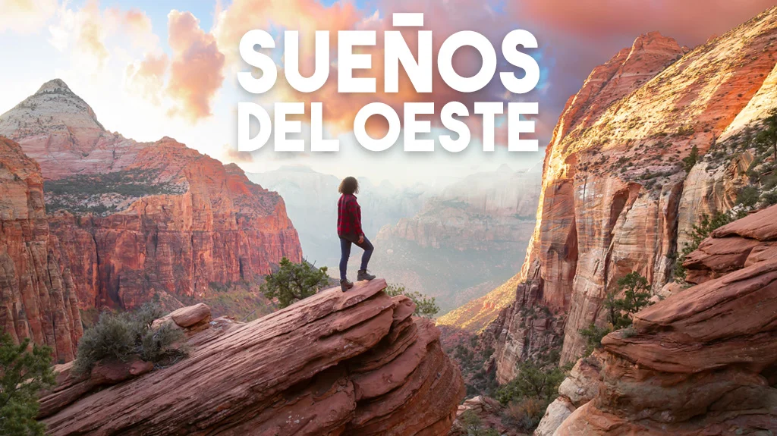
Incluye vuelo con
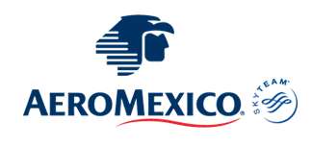

I SALIDAS

Salidas para el año 2024:Marzo: 27 Abril: 17Mayo 22Junio 19Julio 3,17,31Agosto 14Septiembre 4,18Octubre 9, 16Salidas para el año 2025Marzo 19Abril 9

I PAISES
Estados Unidos.

I CIUDADES
Los Ángeles, Gran Cañón, Monument Valley, Lake Powell, Page, Horseshoe Bend, Antelope Canyon, Bryce Canyon, Zion National Park, Las Vegas, Mammoth Lakes, Fresno, Yosemite, San Francisco, Monterey, Carmel, Lompoc, Santa Barbara.

I ITINERARIO

DíA 1LOS áNGELES

Presentarse en el Aeropuerto de la Ciudad de México con 3 horas de antelación para tomar su vuelo a la ciudad de Los ángeles. Recepcion en el Aeropuerto y traslado a su hotel. Resto del dia libre. Alojamiento.

DíA 2 LOS áNGELES

Desayuno Americano. Por la mantilde;ana recogida en su hotel en Los ángeles para iniciar el paseo por las áreas de mayor interes: Downtown, Distrito Financiero, Dorothy Chandler Pavillion, Plaza Olvera. Continuamos hacia Hollywood donde apreciaremos el Teatro Dolby (entrega de los Oscars), el Teatro Chino, la Avenida de las Estrellas y Sunset Blvd; nuestro paseo continua hacia la zona residencial de Beverly Hills, regreso a su hotel. Tarde libre. Alojamiento.

DíA 3 LOS áNGELES / GRAND CANYON

Desayuno Americano. Temprano en la mantilde;ana salida para el Grand Canyon (South Rim), cruzando por los desiertos de Mojave y Arizona con parada en Seligman para ver un puesto de descanso de la mitica Ruta 66. Llegada en ultimas horas de la tarde. Alojamiento. *Durante el invierno Noviembre-Abril el puesto esta cerrado.

DíA 4 GRAND CANYON / MONUMENT VALLEY / LAKE POWELL / PAGE

Desayuno Americano. Por la mantilde;ana visitaremos el Grand Canyon (South Rim) con oportunidad de fotografiarlo desde varios puntos de atracción. Luego partimos hacia Monument Valley, la gran depression situada en la reserva de los nativos Navajos. Tendrán la oportunidad de hacer una excursion por dentro del valle mistico de los Navajos en un vehículo a todo terreno con un guía Navajo (excursión no incluida) o tomar fotografías desde los miradores. Luego continuamos nuestro camino final hacia Lake Powell. Alojamiento.

DíA 5 PAGE / HORSESHOE BEND / ANTELOPE / LAKE POWELL / BRYCE CANYON

Desayuno Continental. Temprano en la mantilde;ana salimos para visitar Horseshoe Bend donde pueden apreciar una de las pocas curvas de 180 grados del rio Colorado y podrán notar el cambio de coloración del agua del rio entre azul y tonos turquesas, tendrán la oportunidad de caminar sobre pequentilde;as dunas de arenas coloradas. A continuación, tour de Antelope Canyon uno de los puntos más pintorescos de la zona. Luego seguimos viaje por la zona de Lake Powell el lago artificial más grande de Estados Unidos hasta llegar a Bryce en horas de la tarde para caminar y apreciar el panorama de este hermoso parque. Alojamiento.

DíA 6 BRYCE / ZION / LAS VEGAS

Desayuno Americano. Por la mantilde;ana salimos de Bryce hacia el parque Nacional Zion, luego de visitarlo nos dirigiremos a Las Vegas con llegada en horas de la tarde, ciudad de luces, fantasía y capital del juego. Alojamiento.

DíA 7 LAS VEGAS

Desayuno Americano. Dia libre para realizar paseos opcionales. Haremos una excursión panorámica de la ciudad dependiendo de la época del antilde;o saldremos con luz del día y finalizaremos en la noche. Visitaremos el hotel de mayor historia de Las Vegas el Caesar Palace, luego haremos una parada en el famoso letrero Bienvenido a Las Vegas, recorreremos la más famosa y reconocida calle Las Vegas Strip presenciando sus múltiples atracciones hasta llegar a la famosa calle Fremont ubicada en el corazón del Downtown parte antigua y donde nació Las Vegas, allí podrán presenciar un espléndido show de luces y sonido sobre un techo de la misma calle, regreso al hotel. Alojamiento.

DíA 8 LAS VEGAS / MAMMOTH LAKES O FRESNO

Desayuno Americano. Por la mantilde;ana salimos de Las Vegas y del desierto de Nevada y entraremos nuevamente a California en camino a la ciudad de Oakhurst por el conocido y extenso valle de San Joaquín. (En Verano el itinerario se cambia por Mammoth Lakes). Llegada a última hora de la tarde. Alojamiento.

DíA 9 MAMMOTH LAKES O FRESNO / YOSEMITE / SAN FRANCISCO

Desayuno Americano. Temprano en la mantilde;ana viajamos hacia el Parque Nacional de Yosemite donde tenemos la oportunidad de apreciar la naturaleza en su puro esplendor. Seguimos hacia San Francisco atravesando el valle de San Joaquin. Llegada al hotel. Alojamiento.

DíA 10SAN FRANCISCO

Desayuno Americano. Por la mantilde;ana iniciamos la visita de esta hermosa ciudad, incluyendo la zona del centro comercial y financiero, con paradas en el Centro Civico, Twin Peaks, Golden Gate Park, el famoso puente Golden Gate y finalizando en el Fisherman s Wharf. Para los que quieran seguir andando por su cuenta podrán quedarse en el Wharf y antilde;adir un crucero Alcatraz o Sausalito. (Para antilde;adir Alcatraz, recomendamos hacerlo 30 días antes de su viaje ya que se agota la entrada con mucha antelación) Los demás, regresamos al hotel y tarde libre. Alojamiento.

DíA 11 SAN FRANCISCO / MONTEREY / CARMEL / LOMPOC

Desayuno Americano. Por la mantilde;ana salida hacia Monterey, antigua capital espantilde;ola del Alta California. Después de una parada y siguiendo nuestro recorrido, iremos por la costa conociendo las exclusivas 17 Mile Drive , con sus magníficas viviendas y campos de golf, para llegar al pueblo de Carmel. De donde fue alcalde el actor y productor de cine Clint Eastwood. Tiempo libre para almorzar (no incluido), recorrer galerías de arte, restaurantes y tiendas típicas de esta zona pesquera. Continuamos hacia el sur hasta llegar a nuestro hotel. Alojamiento.

DíA 12 LOMPOC / SANTA BARBARA / LOS áNGELES

Desayuno Continental Deluxe. Por la mantilde;ana salida hacia Los ángeles. En el camino pasaremos por Santa Barbara para que tomen fotos externas de la misión del mismo nombre, denominada la reina de las misiones y seguidamente nos dirigiremos a la costa, atravesando sus calles y construcciones de estilo colonial espantilde;ol. Breve parada frente a la playa y salida hacia a Los ángeles para llegar después del mediodía. Alojamiento.

DíA 13 MéXICO -

LOS áNGELES

Desayuno Americano. A la hora indicada traslado al Aeropuerto de Los ángeles para tomar el vuelo con destino a la ciudad de México.

I TARIFAS
TARIFAS 2024
FECHAS | CPL | TRIPLE | DOBLE | SGL | MNR
Marzo 27 Abril 17 | $ 2,889 | $ 3,089 | $ 3,479 | $ 5,189 | $ 1,819
Mayo 22 Junio 19 Julio 3,17,31 Agosto 14 Septiembre 4,18 Octubre 9,16 | $ 2,939 | $ 3,159 | $ 3,549 | $ 5,189 | $ 1,819
TARIFAS 2025
FECHAS | CPL | TRIPLE | DOBLE | SGL | MNR
Marzo 19 Abril 9 | $ 2,939 | $ 3,159 | $ 3,549 | $ 5,189 | $ 1,819

IMPUESTOS Y SUPLEMENTOS
Impuestos aéreos | $ 299
- Precios indicados en USD, pagaderos en Moneda Nacional al tipo de cambio del día. - Los precios indicados en este itinerario son de carácter informativo y deben ser confirmados para realizar su reservación ya que están sujetos a modificaciones sin previo aviso. - Consulta suplemento por temporada alta. - Habitación en ocupación máxima para 4 personas. Consulte otras opciones de hospedaje.

I HOTELES
HOTELES PREVISTOS O SIMILARES
HOTEL | CIUDAD | TIPO | PAíS
Westin Bonaventure Hotel amp; Suites | Los Angeles | Turista | E.U
Grand Canyon Plaza Hotel | Grand Canyon | Turista | E.U
Best Western View Of Lake Powell | Page | Turista | E.U
Best Western Plus Ruby#39;s Inn | Bryce Canyon | Turista | E.U
Sahara Las Vegas | Las Vegas | Turista | E.U
Mammoth Mountain Inn | Mammoth Lakes | Turista | E.U
Fairfield Innn amp; Suites Oakhurst Yosemite | Oakhurst | Turista | E.U
Hilton San Francisco Union Square | San Francisco | Turista | E.U
Holiday Inn Express - Lompoc | Lompoc | Turista | E.U
ésta es la relación de los hoteles utilizados más frecuentemente en este circuito. Reflejada tan sólo a efectos indicativos, pudiendo ser el pasajero alojado en establecimientos similares o alternativos
Precios vigentes hasta el 30/04/2025

I EL VIAJE INCLUYE

● Vuelo redondo México-Los Ángeles-México
● Traslado de llegada y Salida
● 03 noches de alojamiento en Los Ángeles
● 01 noche de alojamiento en Gran Canyon
● 01 noche de alojamiento en Page
● 01 noche de alojamiento en Bryce Canyon
● 02 noches de alojamiento en Las Vegas
● 01 noche de alojamiento en Mammoth Lakes, Fresno o Oakhurts
● 02 noches de alojamiento en San Francisco
● 01 noche de alojamiento en Lompoc
● 10 desayunos americanos
● 02 desayunos continentales
● Admisión a Antilope Canyon
● Admisión a Horseshoe Bend
● Admisión a Zion National Park
● Admisión a Bryce Canyon
● Admision a Grand Canyon
● Admision a Yosemite National Park

I EL VIAJE NO INCLUYE
● IMPUESTOS DE $299 USD POR PERSONA
● Gastos personales, Alimentos, Seguros de asistencia, Servicios no especificados, equipaje documentado y asignación de asiento. Algunos hoteles pueden cobrar resort fee, directo al pasajero en el destino.

POLÍTICAS DE CONTRATACIÓN Y CANCELACIÓN
https://www.megatravel.com.mx/contrato/01-bloqueos-astromundo.pdf
Precios indicados en USD, pagaderos en Moneda Nacional al tipo de cambio del día.
Los precios indicados en este sitio web, son de carácter informativo y deben ser confirmados para realizar su reservación ya que están sujetos a modificaciones sin previo aviso.

VISA
ESTADOS UNIDOS DE AMÉRICA:El trámite de la VISA AMERICANA se realiza estrictamente de manera personal.No existe autorización de ninguna índole para la intermediación en la presentación de una solicitud de visa a través de un tercero o con un representante.Esta condición aplica para Mega Travel y en general para cualquier agencia de viajes.Para mayor información acerca del trámite de visa americana puede consultarla directamente en el portal de internet de la Embajada en México de los Estados Unidos de América: https://mx.usembassy.gov/es/visas-es/turismo-y-visitantes/como-solicitar-la-visa/
REQUISITOS PARA INGRESAR A ESTADOS UNIDOS
- Pasaporte deberá contar con al menos 6 meses de vigencia posteriores a la fecha de regreso.
- Visa americana vigente
Por disposición oficial de las autoridades estadounidenses ya no necesario presentar el esquema de vacunación completa ni la carta jurada para ingresar al país.

